追思．传承…造梦者的心
西非塞内加尔宣教士 招凤玲传道

2001年8月梁伟材牧师领着妻女从加拿大回流香港，来到香港九龙塘基督教中华宣道会（九龙塘宣道会）差传部担任差传牧者一职。他是我的上司，是神应允了我在2000年神学毕业前禁食祷告「给我一个师傅」的呼求。直到今天，他仍然是我的牧者，我的恩师，我的伯乐，也是我生命的佳模。

感恩有机会在「环球华人宣教学期刊」分享我与梁伟材牧师在香港九龙塘基督教中华宣道会（九龙塘宣道会）差传部和环球宣爱协会 (AGS) 一起共事的点滴。诚然，追忆15年来在宣教路上奔驰的每个片段，眼前涌现出一个个仍未褪色的情景，实在太多思绪，真的不知从何说起。就让我以零碎的片段忆述一下我所认识的梁牧师吧。

他是一位魅力领导者
梁牧师经常以「小仆」自谦。我认识的他却是个有爱、关怀、谦逊、勇敢、温柔、和平、自信、豁达、睿智、胸怀普世、言行合一、甘心全然为主献上、忠心爱神、大度爱人，是极具风范的仆人领袖。他从不夸口自己的过人之处，也不邀功。他尊重每一个人，不吝啬嘉许，总是设法让人成功。他按着自己的原则去做事，从不与人争长论短。他广濶的胸襟，是天父厚赐给他散发感染生命力的本钱。

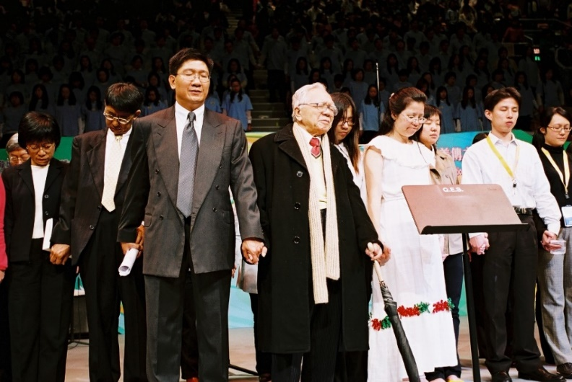
他十分重视同工团队，用心建立与经营团队的协作精神，从不光把道理挂在口边，总是发自内心的身体力行，用他的生命去感染周遭的人，成为我们学效的好榜样。他对使命的坚持与执着，更抓紧神给他的异象，以惊人的毅力与不能为而为的精神，分享领受，大胆尝试。那些年，差不多由零开始至成立AGS的日子里，即或遇到种种难题与挑战，他仍欣然面对，从不泄气后退，带领著AGS团队和众教会、执委们凭信勇敢前行。在主的恩典里，我们都被培养成为有爱、有使命、有异象、有坚持、有胆色的时代工人。
2006年3月12日联堂差传主日暨AGS成立庆典

他是一位造梦、筑梦者
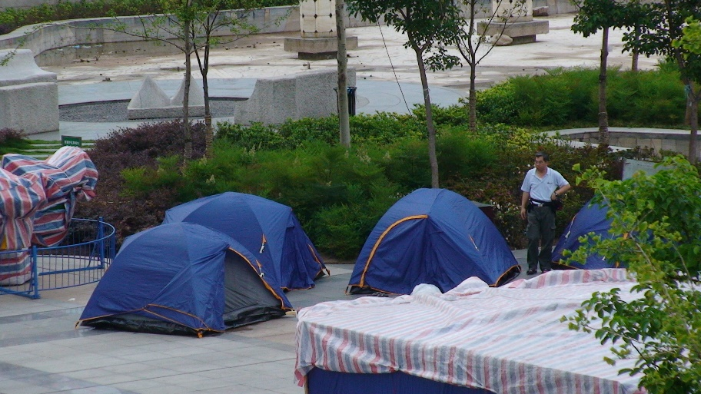
梁牧师不停地造梦、筑梦，且能圆梦。他有敏锐的时代触觉，因应需要和转向而灵活地把握时机。就如2008年四川汶川大地震后的火速行动，不怕危险，带同几位牧者和肢体进入灾区视察，回来后还推动教会支援当地教会参与救援工作，就是这样开展了四川事工。
2008年四川汶川大地震, 短宣队到广元，
筑起帐篷，参与救援工作
还有一个经典的例子。他刚来九龙塘宣道会事奉时，接过成立宗派差会的使命，便全力联系和带动当时宣教意识薄弱的中华宣道会众教会对准目标，同心建立一间有宗派背景的独立国际差会。经过5年，他以无比的宣教热诚、靱力和顽强的斗志，在众堂会中分享异象、尽心教导、动员牧者和肢体，也克服重重障碍，排除万千困难，终于在2006年3月12日成立环球宣爱协会。当天更是破天荒地在伊利沙伯体育馆举行了整个宗派23间堂会的联合崇拜，荣归上主。

他是一位启蒙、造就者
刚神学毕业事奉的我，甚么都不懂。梁牧师到任后，循循善诱，给我很多学习和尝试的机会，栽培和教导，对我也十分宽容与忍耐，他是我事奉的启蒙老师。
一向以来，梁牧师认定宣教是外向型，且是瞬息万变的服侍，要追上时代的需要便要走出已有的框框，有创意地制造契机。他曾多次提醒我们：「『要爱惜光阴，用智慧与外人交往。』(歌罗西书四5)，就是说要充分利用每一个机会去接待未曾认识主的人。我们必须要与时间竞赛。机会失去了，不一定是给了别人，可能是给撒旦夺走的。」
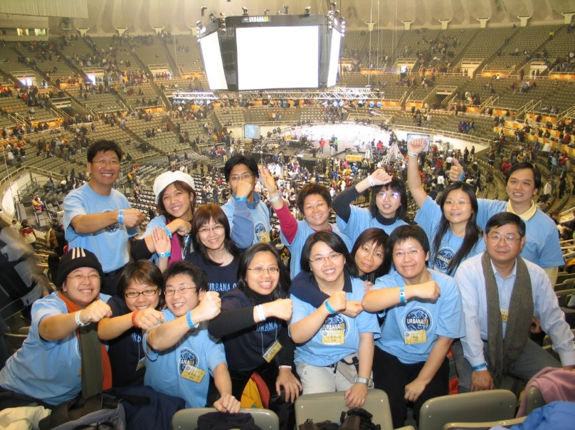
Urbana 03造就了4位宣教士
「伙伴关系」是AGS的基因。梁牧师坦然地承认，一双手能做的实在有限。因此，他非常重视差传教育，积极与教会和学校合作，培育新一代。还记得他曾呼吁弟兄姊妹：「只要你愿意被主使用，总有一个岗位适合你。」他以全方位推动差传，如：宣爱庆典、儿童、青少年、成人、老年人宣教聚会、大专生差传节、宣教探索营、Urbana、短期服侍、小学生短期服侍、中学生短期服侍、大专生短期服侍体验、差传讲座、训练，栽培宣教人才。他曾经在九龙塘宣道小学的宗教日，全校进行模拟短宣活动，更联合教会和学校动员家长参与。还有「一人一书包」、送二手校服、「照亮传世界」送太阳能灯到无电的地区、Bikeathon等创意行动。

梁牧师十分鼓励同工们不要只埋头AGS的服侍，也要争取参与其他差传机构的义务服侍，以扩濶视野，同心推动香港教会的跨文化工作。2002年，梁牧师让我参与一间专门服侍穆斯林群体的国际差会董事一职。在那里我更深入认识了穆宣工作，并在支援和决策系统中学习平衡和关顾，使我获益良多，在成立AGS后的服侍能大派用场。更想不到的是，在2011年梁牧师更让我带领一个3人小队，以AGS同工身分直接被差派到有95%穆斯林人口的西非塞内加尔（Senegal）服侍。试问哪有差会愿意承担一个全职同工的薪津，却又少了一个人手在办公室工作的呢？为了开展新工场，为了造就人，他会！

他是一位冒险拓荒者
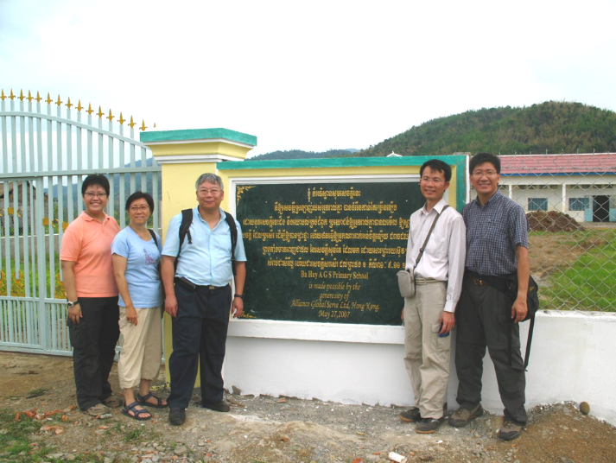
梁牧师为人心思缜密，事奉有条不紊，却绝非那种平安无事度日的人。从他在宣教工场上选取开拓宣教据点，更突显他骨子里的冒险精神，是个彻头彻尾的拓荒者。
珠山白墟宣爱小学

2002年差传部开始与柬埔寨韩国宣教士合作时，梁牧师着意地离开宣教士集中服侍的首都金边，走到西北最偏远的珠山，就是红高棉的最后阵地。那里满山都是地雷，经过两旁插满红旗的小路，我们只有不住地祷告，求主保护。经过几次探路，终于神为我们选定了一条光秃秃，只有几间茅屋的新村。当地政府会将附近地雷区的居民迁移到新村，让他们重建家园。

当地华人称珠山为「鬼地方」，当地人更因红高棉的杀戮，创伤未愈，谁敢进去？当时有不少人问梁牧师，为何要去到那么偏远又危险的地区拓荒？他直截了当地回应：「福音未得的群体应先得关注。既然没有人愿意去的鬼地方，就是AGS要去开拓，成为属神的地方。」今天，在村子里已经有幼稚园和小学，福音工作已开展，教会也被建立起来了。更感恩的是事工得到当地政府嘉许，正在兴建的职业训练学校于今年3月底完工，将于明年1月投入服务。愿这片满布鲜血的土地，转化成为主宝血遮盖的福地。

2008年，梁牧师参加「世界华人福音事工联络中心」在非洲肯尼亚举办的第二届「非洲差传事工资讯及行动会议」后，心被非洲的福音需要所触动，并于2011年12月大胆地差派了3位姊妹组成的宣教团队，前往西非塞内加尔拓荒，一切由零开始。当年他亲自送主的工人进入禾场开垦；感恩，今天华人聚会点已被建立起来了。

他是一位美丽同行者
与梁牧师一起共事那么多年，他不单只是着眼差传，推动跨文化工作，而是打从心底里以真诚爱顾每一个人，无论是教会、同工和信徒，抑或未信者，都愿与人同行。

记得在2003年，有一位患有先天病的年轻姊妹，刚巧病发住院，却收到英国一所大学的通知，要求她两天后面试。她不想错失良机，在惆怅之际，梁牧师协助她向院方请假，在家人的同意下，与同工陪伴她前往应试。最后，她顺利被录取，入读她心仪的专科。虽然，姊妹在3年前已返天家，但她的生命却因梁牧师的同行变得更美丽。

而我呢……感受更深吧！在2016年梁牧师举家返加拿大，我们在事奉合作上好像注上句号，但却不然。2018年初我因患急病，做了一个大手术，未知能否返回宣教工场，于是在2018年年中不得不放下工场的事奉，安心留港养好身体。2018和2019年，他每次返港都来探望我，鼓励我，坚固我的信心。当我的身体渐渐康复过来，准备返回工场之际，他向加拿大AGS推荐我，并提出关心和支持我继续在塞内加尔的服侍。他总不放弃任何一个。

在2018年底，我写了一套有关塞内加尔工场所见所闻的小书。这是他在「序」给我最后的留言：「招传道出工场的那天，小仆已经期待有一日，她会将在工场体验跨文化服侍的点滴写岀来。这本小书，就是了！……但，最重要的是她有对受托的使命和对神在大使命中应许的那份执著！」是的，无论怎样，坚守对大使命的那份执著！

感谢恩主，在宣教路上有梁牧师和Sharon师母与我同行。

梁牧师的生命是一块有强烈磁场的磁石，能吸引、影响、造就和汇聚他人的生命。但愿他的使命人生继续传承，祝福更多续梦人，带着主耶稣基督使命的磁力走上宣教路，在万邦建立基督群体，延续梁牧师未完的宣教梦。

《环球华人宣教学期刊》第六十八期 Vol 7, No 2 (April 2022)

